Паспорт объекта
Объект имущества
Фото  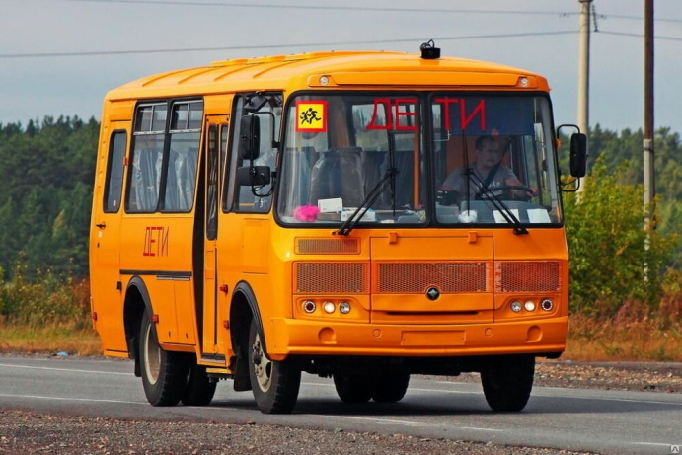 | Описание объекта муниципального имущества  Тип имущества транспортное средство, автобус  Марка, модель  ПАЗ 320530  Цвет кузова (кабины, прицепа) желтый  Год выпуска – 2004  Мощность двигателя 95,6/130 кВт/л.с.  Разрешенная max масса 7800 кг.  Масса без нагрузки 4925 кг.  Рабочий объем двигателя 4670 куб.см.  Изготовитель  ООО «Павловский автобусный завод», Россия

